**TRƯỜNG TIỂU HỌC GIỒNG GĂNG**

**TƯNG BỪNG HƯỞNG ỨNG NGÀY SÁCH VÀ**

**VĂN HÓA ĐỌC VIỆT NAM 21/4**

Hòa chung không khí sôi nổi trên khắp cả nước, sáng ngày 17/4, Trường Tiểu học Giồng Găng đã tổ chức Lễ phát động **“Hưởng ứng Ngày Sách và Văn hóa đọc tỉnh Đồng Tháp lần IV năm 2025 với chủ đề: “ĐỌC SÁCH – LÀM GIÀU TRI THỨC, NUÔI DƯỠNG KHÁT VỌNG, THÚC ĐẨY ĐỔI MỚI, SÁNG TẠO”** với nhiều hoạt động phong phú, hấp dẫn, thu hút đông đảo học sinh và giáo viên tham gia.

Chương trình nhằm khơi dậy niềm yêu thích đọc sách trong học sinh, góp phần xây dựng thói quen và kỹ năng đọc, hình thành văn hóa đọc trong nhà trường. Mở đầu là phần lễ khai mạc, với sự tham dự của Hiệu trưởng, các Phó hiệu trưởng nhà trường, đại diện Cha mẹ học sinh và toàn thể giáo viên, học sinh các khối lớp.

Tiếp theo là phần trưng bày và đọc sách của các em học sinh. Một số hình ảnh trong buổi hưởng ứng ngày sách Việt Nam:

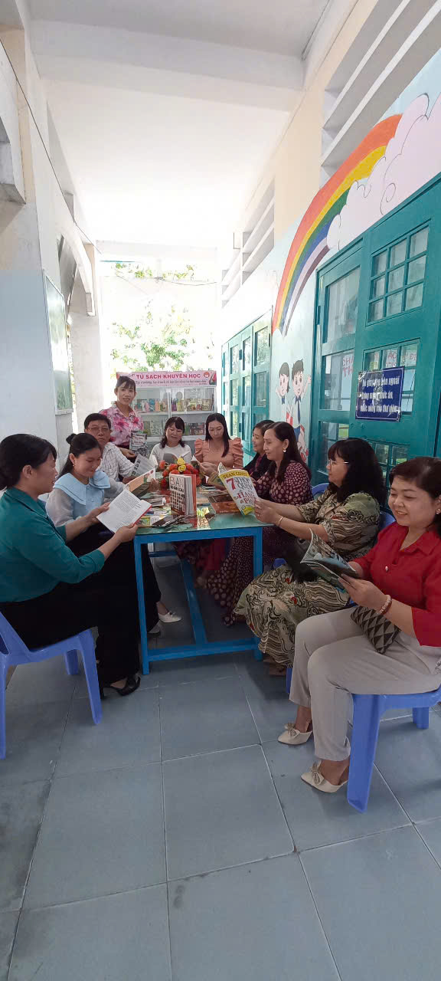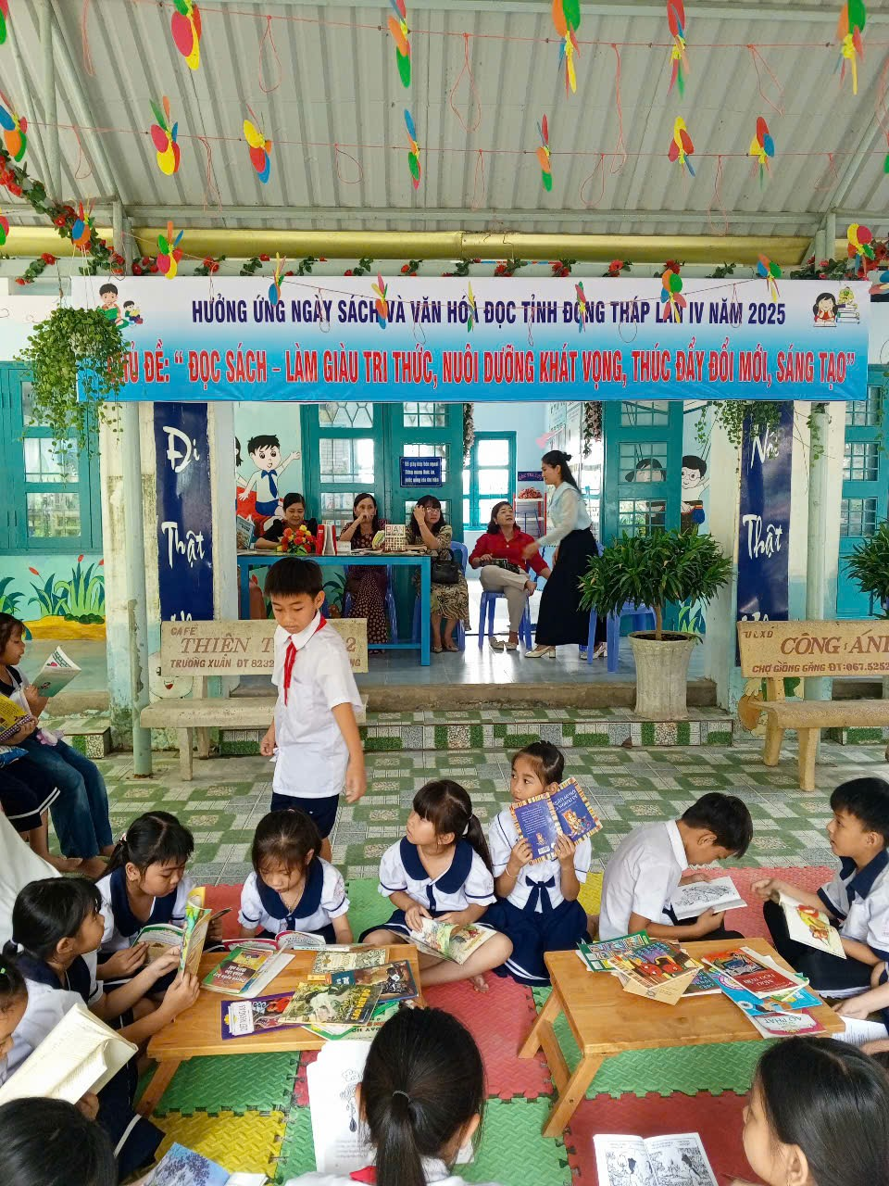

|  |
| --- |
| *Ảnh: Hoạt động đọc sách của giáo viên- học sinh* |

*Ảnh: Hoạt động đọc sách của giáo viên- học sinh*

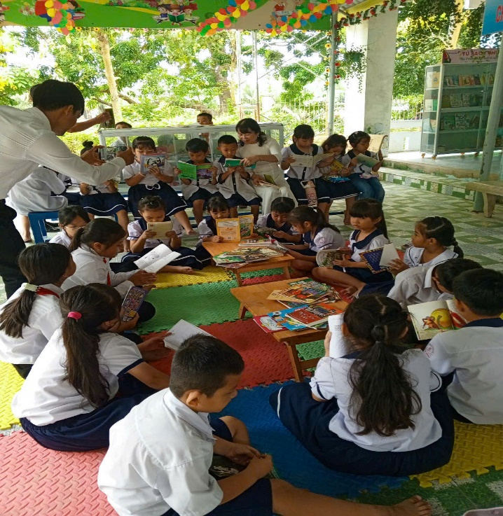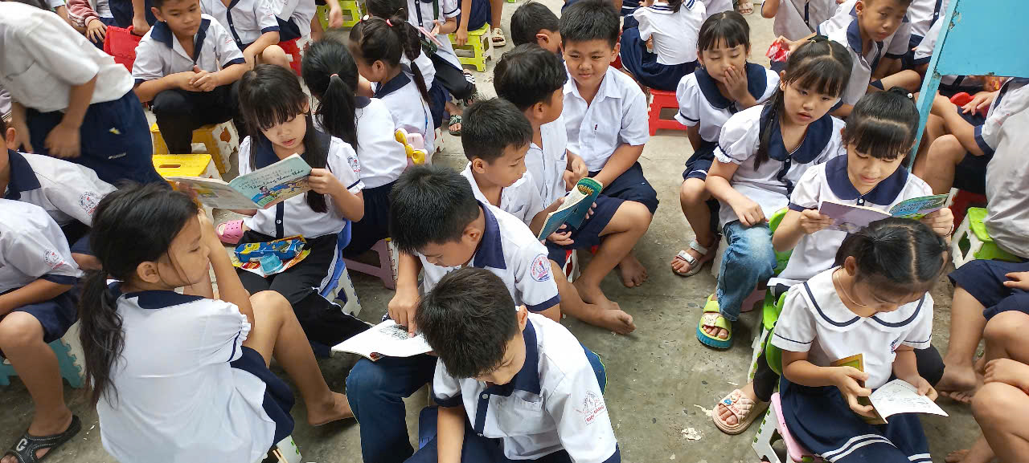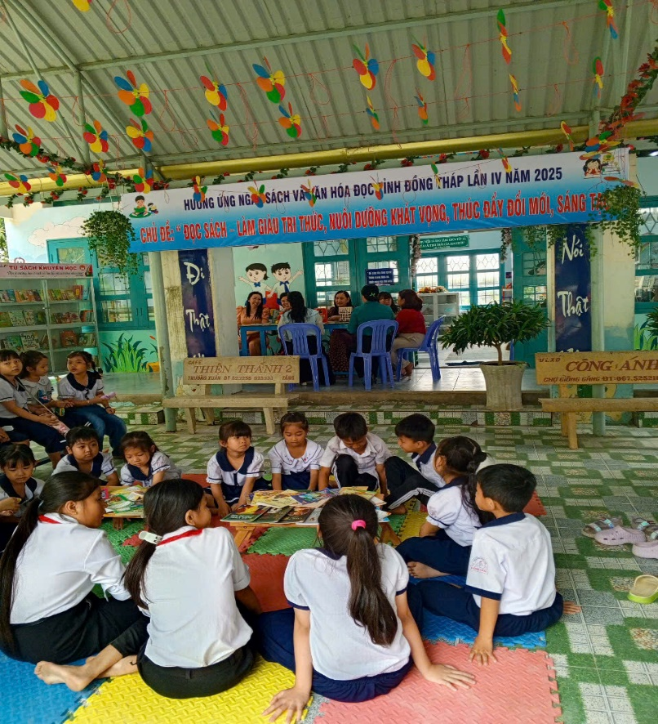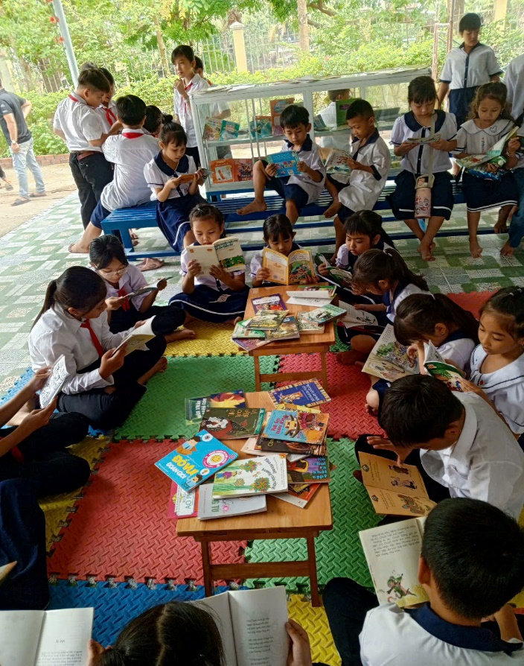

Qua các hoạt động ý nghĩa này, học sinh không chỉ được vui chơi, giao lưu mà còn hình thành tình yêu với sách ngay từ khi còn nhỏ. Cô Bùi Thị Thao, Hiệu trưởng nhà trường, chia sẻ: *“Chúng tôi luôn xác định việc xây dựng văn hóa đọc là một nhiệm vụ quan trọng trong nhà trường. Ngày Sách Việt Nam là dịp để học sinh thêm yêu sách và hiểu được giá trị của tri thức”*.

Chương trình đã khép lại trong niềm hân hoan, phấn khởi và để lại nhiều ấn tượng tốt đẹp trong lòng các em học sinh. Tin rằng, từ những hạt giống hôm nay, tình yêu với sách sẽ tiếp tục được nuôi dưỡng và lan tỏa mạnh mẽ trong cộng đồng học đường./.

Tác giả: Lê Thị Kim Phoa

Nguồn Trưởng Tiểu học Giồng Găng